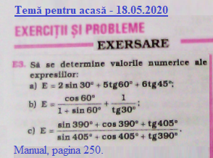

**Profesor, Cosma Teodora**